S23-2
Suzuki GSX-R 600/750 2008-2010

Kit pro levou stranu |  |  |  |  | Kit pro pravou stranu
Poz. | Popis | Kat.číslo | Počet |  |  | Poz. | Popis | Kat.číslo | Počet
1 | ocelová vložka M10 | X1 | 1 |  |  | 1 | ocelová vložka M10 | X1 | 1
2 | šroub M10x75x1,25mm | 938 | 1 |  |  | 2 | šroub M10x80x1,25mm | 920 | 1
3 | dural. váleček d=10mm | 423 | 1 |  |  | 3 | dural. váleček d=7mm | 424 | 1
ILUSTRAČNÍ FOTOGRAFIE MÍSTA MONTÁŽE

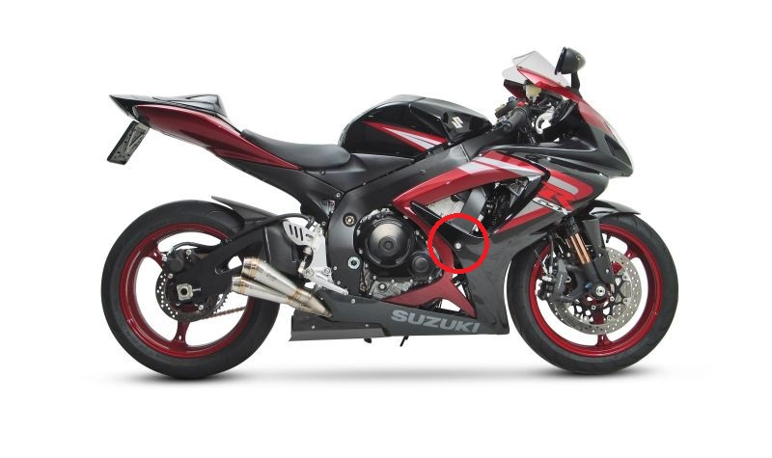

V průběhu montáže budete muset do kapot vyvrtat díru. Je tedy nutný zásah do originál kapot !

Montáž :

Montáž levého a pravého protektoru proveďte do uchycení dle výše přiložené fotografie. Na oba šrouby navlékněte ocelové vložky (poz.1). Pod protektor na levou stranu vložte duralový váleček (poz.3) a šroubem (poz.2) stáhněte. Pod protektor na pravou stranu vložte duralový váleček (poz.3) a šroubem (poz.2) stáhněte. Nejdříve dokončete jednu stranu a poté montujte až tu druhou.

Upozornění - na závity všech šroubů doporučujeme použít pojistné lepidlo středně silné (modré barvy).

